МЕТОДИЧЕСКАЯ РАЗРАБОТКА
ДЛЯ ПРОВЕДЕНИЯ ЗАНЯТИЙ
ПО ФИЗИЧЕСКОЙ ПОДГОТОВКЕ

2016 год.
СОДЕРЖАНИЕ

Тема 1. Гимнастика и атлетическая подготовка
Занятие 1. Строевые приемы, обучение общеразвивающим упражнениям. Разучивание и тренировка в выполнении комплексов вольных упражнений № 1 и 2, положений наскока и соскока со снаряда (перекладины), действий на учебных местах. Разучивание и тренировка в выполнении упражнений № 4 (подтягивание на перекладине), № 5 (поднимание ног к перекладине). Комплексная тренировка на многопролетных гимнастических снарядах и тренажерах………………………………………………...….4-11
Занятие 2. Разучивание и тренировка в выполнении упражнений № 21 (рывок гири 24 кг), № 16 (сгибание и разгибание рук в упоре лежа), № 6 (подъем переворотом на перекладине). Тренировка в выполнении упражнений № 4 (подтягивание на перекладине), № 5 (поднимание ног к перекладине). Комплексная тренировка на многопролетных гимнастических снарядах и тренажерах…………………………………………………..11-15
Тема 2. Преодоление препятствий
Занятие 1. Разучивание приемов и действий при преодолении отдельных элементов общего контрольного упражнения на единой полосе препятствий (упражнение № 32)……… ………………………………………………………………………...……………..15
Занятие 2. Разучивание и тренировка в выполнении приемов и действий при выполнении общего контрольного упражнения на единой полосе препятствий (упражнение № 32)………………………………………………….................................................................15-16
Тема 3. Рукопашный бой
Занятие 1. Разучивание изготовки к бою (без оружия и с оружием), передвижению в боевой стойке, приемов самостраховки (при падении вперед, назад, на бок, группировка, кувырки). Комплексная тренировка, действия по внезапным командам и сигналам. Приемы боя с оружием: укол штыком (тычок стволом) с выпадом, удар прикладом сбоку. Защита подставкой автомата. Освобождение от захвата автомата противником. Комплексная тренировка……………………………………………………...............................................16-19
Занятие 2. Разучивание упражнения № 26 (начальный комплекс приемов рукопашного боя РБ-Н). Тренировка в выполнении ранее изученных приемов с оружием. Обезоруживание противника при уколе штыком. Комплексная тренировка…………………………………………………………………………………19-21
Тема 4. Ускоренное передвижение и легкая атлетика
Занятия 1. Обучение технике бега на короткие, средние и длинные дистанции; старту и стартовому разбегу, финишу. Разучивание способов ускоренного передвижения в различных условиях местности. Обучение специальным беговым упражнениям. Бег на коротких дистанциях: 60, 100, 10 x 10 м (упражнения № 40, 41, 42). Тренировка и совершенствование «старта» и «финиша». Тренировка в беге на 1 км (упражнении № 45)………………………………………………………………………………………….…21-22
Занятие 2. Тренировка и совершенствование бега на короткие дистанции: 60, 100, 10 x 10 м (упражнения № 40, 41, 42). Выполнение упражнений № 45, 46 (бег на 1 и 3 км)……………………………………………………………………………………...………...22

Тема 5. Комплексные занятия
Занятие 1. Определение исходного уровня физической подготовки личного состава пополнения по упражнениям Наставления по физической подготовке (НФП-2009) и Руководства по физической подготовке в Сухопутных войсках, характеризующим развитие основных физических качеств. Проверка по упражнениям № 4 (подтягивание на перекладине), № 41 (бег на 100 метров) или № 42 (челночный бег 10х10 м.), № 45 (бег на 1 км.) или № 46 (бег на 3 км.)… …………………………………………………….……….22-25
Занятие 2. Учебное место № 1 – строевые приемы и общеразвивающие упражнения, упражнения на многопролетных гимнастических снарядах и тренажерах;
Учебное место № 2 – тренировка приемов рукопашного боя без оружия, освобождения от захватов, приемов самостраховки (при падении вперед, назад, на бок), группировка, кувырки, падения, действия по внезапным командам и сигналам;
Учебное место № 3 – тренировка в преодолении отдельных элементов единой полосы препятствий……………………………………………………...............................25-28

Тема 1. Гимнастика и атлетическая подготовка.
Занятие 1. 2 часа. У ч е б н о – т р е н и р о в о ч н о е. Строевые приемы, обучение общеразвивающим упражнениям. Разучивание и тренировка в выполнении комплексов вольных упражнений № 1 и 2, положений наскока и соскока со снаряда (перекладины), действий на учебных местах.
Разучивание и тренировка в выполнении упражнений № 4 (подтягивание на перекладине), № 5 (поднимание ног к перекладине). Комплексная тренировка на многопролетных гимнастических снарядах и тренажерах.
Занятия по гимнастике и атлетической подготовке направлены на развитие ловкости, силы и силовой выносливости, гибкости, устойчивости к укачиванию и перегрузкам, пространственной ориентировки, прикладных двигательных навыков, воспитание смелости и решительности, совершенствование осанки, строевой выправки и подтянутости. На занятиях по гимнастике создаются условия для качественного формирования у обучаемых методических умений и навыков.
Занятия проводятся на гимнастических площадках и в городках, спортивных залах или специально оборудованных помещениях, на тренажерных комплексах, а также на местности.
В подготовительную часть включаются строевые приемы и упражнения на внимание, упражнения в ходьбе и беге, общеразвивающие упражнения на месте, в том числе упражнения для совершенствования положения «наскок» и «соскок», комплексы вольных упражнений, упражнения вдвоем, специальные упражнения и упражнения в прыжках. Общеразвивающие упражнения в подготовительной части могут выполняться под музыку или без нее на гимнастической стенке, с гимнастической скамейкой, мячом, гимнастической палкой, гантелями.
В основную часть занятия включаются физические упражнения на перекладине, брусьях, опорные и без опорные прыжки и комплексные упражнения, упражнения с тяжестями, на тренажерах и многопролетных снарядах, в равновесии, лазании, подвижные игры и эстафеты.
Физические упражнения на гимнастических снарядах упражнения, упражнения с тяжестями разучиваются в целом, по частям, с помощью подготовительных упражнений, а комплексы вольных упражнений – по разделениям.
Тренировка в выполнении гимнастических упражнений заключается в их многократном повторении. Сложные физические упражнения совершенствуются сначала по частям (несколько элементов с соскоком), затем в целом.
Для повышения интенсивности и физической нагрузки гимнастические упражнения могут выполняться одновременно всеми военнослужащими, поочередно, шеренгами, колоннами, потоком по одному или по нескольку человек, в парах с помощью, а также со сменой учебных мест по кругу.
Выход занимающихся из строя для выполнения гимнастических упражнений производится по команде, например: «Рядовой Петров, на исходное положение шагом (бегом) – МАРШ». Военнослужащий, услышав свою фамилию, принимает строевую стойку, отвечает: «Я», по исполнительной команде отвечает «ЕСТЬ», строевым шагом или бегом занимает исходное положение справа от снаряда и принимает
гимнастическую стойку (правая нога отставляется на полшага в сторону, руки соединяются сзади, тяжесть тела равномерно распределяется на обе ноги).
По команде «К СНАРЯДУ» (при выполнении прыжков – «ВПЕРЕД») обучаемый принимает строевую стойку, подходит к снаряду, выполняет физические упражнение, сходит с матов и поворачивается лицом к руководителю занятия. Начинается и заканчивается гимнастическое упражнение кратковременной фиксацией положений «наскок» и «соскок». По команде «К СНАРЯДУ» («ВПЕРЕД») очередной обучаемый занимает исходное положение, а выполнивший упражнения – становится в строй.
На проверках после команды «К СНАРЯДУ» («ВПЕРЕД») военнослужащий принимает строевую стойку и, повернув голову в сторону проверяющего, докладывает воинское звание и фамилию.
Для одновременного выполнения физических упражнений военнослужащие выходят из строя по команде «Отделение (взвод), на исходные положения шагом (бегом) – МАРШ». По команде «К СНАРЯДУ» или «ВПЕРЕД» обучаемые выполняют физическое упражнение, затем поворачиваются лицом к руководителю и по его команде возвращаются в строй.
Для выполнения физического упражнения в парах военнослужащие рассчитываются на «первый» и «второй» и размыкаются по команде, например: «Отделение (взвод), по двое на снаряд, влево, разом-КНИСЬ». Затем подается команда: «Первые номера, на исходные положения, вторые номера – для оказания помощи и страховки, шагом – МАРШ», по которой одни обучаемые выходят на исходные положения, а другие занимают места слева у снарядов в положении строевой стойки. По команде «К СНАРЯДУ» первые номера выполняют физические упражнения, по его завершении поворачиваются лицом к руководителю, вторые, оказав помощь, занимают исходное положение.
Для поточного выполнения физических упражнений после отдачи предварительных распоряжений по порядку возвращения в строй, количеству подходов и повторений подаются команды, например: «Потоком – К СНАРЯДУ» или «Потоком – ВПЕРЕД». При необходимости указывается дистанция между обучаемыми: «Отделение, дистанция пять шагов, потоком – ВПЕРЕД».
Для организации комплексной тренировки на тренажерах назначаются несколько мест занятий, на которых выполняются физические упражнения для развития силы и силовой выносливости. После дозировки физической нагрузки по весу отягощений, количеству повторений, времени работы и отдыха, военнослужащие по командам руководителя подходят к указанным тренажерам, останавливаются и поворачиваются лицом к ним. Начинается выполнение упражнений по команде «К СНАРЯДУ», а заканчивается по команде: – «Упражнение – ЗАКОНЧИТЬ». Затем обучаемые поворачиваются и происходит смена мест занятий по кругу.
Упражнение 1. Комплекс вольных упражнений № 1 (рис. 1).
Выполняется на 16 счетов.
Исходное положение – строевая стойка.
«Раз-два» - поднимаясь на носки, пальцы сжать в кулак, медленно поднять руки вперед, затем вверх, ладони внутрь, смотреть вверх, потянуться.
«Три» - опускаясь на обе ступни, с силой согнуть руки, локти прижать к туловищу, кулаки к плечам, лопатки соединить, смотреть прямо.
«Четыре» - разогнуть руки вверх, пальцы сжаты в кулак, ладони внутрь, прогнуться, смотреть вверх.
«Пять» - соединяя носки ног, присесть до отказа на обе ступни, колени вместе, ладони на бедрах, локти в стороны.
«Шесть» - встать (носки ног не разводить), поднимая руки вперед, развести их в стороны и назад до отказа (с рывком в конце движения), ладони вперед пальцы сжаты в кулак, прогнуться.
«Семь» - присесть до отказа на обе ступни, ладони на бедрах, локти в стороны.
«Восемь» - прыжком встать, ноги врозь на широкий шаг, руки на пояс.
«Девять» - разгибая левую руку и одновременно с поворотом туловища налево отвести руку в сторону и назад до отказа, ладонь вперед пальцы сжаты в кулак, смотреть на кисть левой руки (ноги не сдвигать).
«Десять» - повернуть туловище прямо, руки на пояс.
«Одиннадцать» - разгибая правую руку и одновременно с поворотом туловища налево отвести руку в сторону и назад до отказа, ладонь вперед пальцы сжаты в кулак, смотреть на кисть правой руки (ноги не сдвигать).
«Двенадцать» - повернуть туловище прямо, руки на пояс.
«Тринадцать» - резко наклониться вперед до касания пола пальцами рук, ладони назад (ноги не сгибать).
«Четырнадцать» - выпрямиться, поднимая руки вперед, отвести их в стороны и назад до отказа (с рывком в конце движения), ладони вперед пальцы сжаты в кулак.
«Пятнадцать» - резко наклониться вперед до касания пола руками, пальцы сжаты в кулак, ладони назад (ноги не сгибать).
«Шестнадцать» - прыжком строевая стойка.
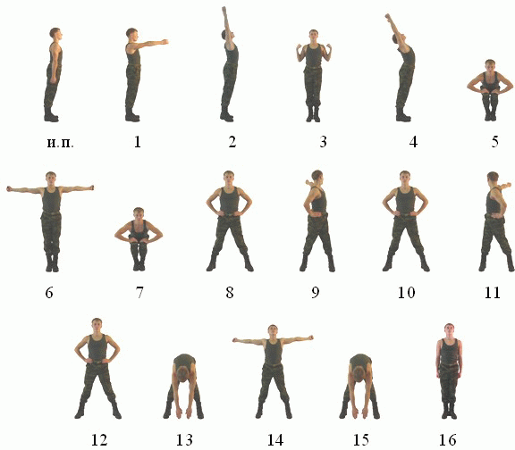

Рис. 1. Комплекс вольных упражнений № 1
Упражнение №2. Комплекс вольных упражнений № 2 (рис. 2).
Выполняется на 16 счетов.
Исходное положение – строевая стойка.
«Раз-два» - с силой отвести руки назад до отказа, пальцы разжать, ладони вперед и поднимаясь на носки медленно поднять руки в стороны, затем вверх, ладони внутрь, потянуться, смотреть вверх.
«Три» - опускаясь на обе ступни, с силой согнуть руки, локти прижать к туловищу, кулаки к плечам, лопатки соединить, смотреть прямо.
«Четыре» - сделать широкий выпад влево с резким разгибанием рук в стороны, ладони вниз и поворотом головы налево.
«Пять» - толчком приставить левую ногу к правой, с силой согнуть руки, локти прижать к туловищу, кулаки к плечам, лопатки соединить, смотреть прямо.
«Шесть» - сделать широкий выпад вправо с резким разгибанием рук в стороны, ладони вниз и поворотом головы направо.
«Семь» - толчком приставить правую ногу к левой, с силой согнуть руки, локти прижать к туловищу, ладони к плечам, лопатки соединить, смотреть прямо.
«Восемь» - прыжком встать ноги врозь на широкий шаг, руки вверх, ладони с хлопком соединить над головой, туловище отклонить назад.
«Девять» - резко наклониться вперед до отказа, руки между ног, ладони вместе (ноги не сгибать).
«Десять» - не останавливаясь, выпрямиться, поднимая руки вперед повернуть туловище налево и резким движением развести руки в стороны и назад до отказа, ладони вперед пальцы сжаты в кулак (ноги с места не сдвигать).
«Одиннадцать» - не останавливаясь, повернуть туловище прямо, ладони рук соединить и резко наклониться вперед до отказа, руки между ног, ладони вместе (ноги не сгибать).
«Двенадцать» - не останавливаясь, выпрямиться, поднимая руки вперед повернуть туловище направо и резким движением развести руки в стороны и назад до отказа, ладони вперед пальцы сжаты в кулак (ноги с места не сдвигать).
«Тринадцать» - не останавливаясь, повернуть туловище прямо, ладони рук соединить и резко наклониться вперед до отказа, руки между ног, ладони вместе (ноги не сгибать).
«Четырнадцать» - выпрямляясь, прыжком свести ноги на ширину плеч (ступни ног параллельно) присесть до отказа, руки вперед, ладони вниз.
«Пятнадцать» - прыжком поставить ноги врозь на широкий шаг, руки вверх в стороны, ладони внутрь.
«Шестнадцать» - прыжком строевая стойка.
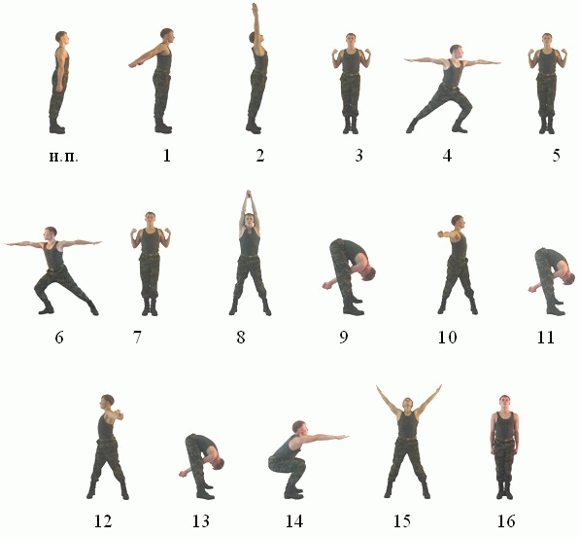
Рис. 2. Комплекс вольных упражнений № 2
Упражнение № 4. Подтягивание на перекладине.
Вис хватом сверху; сгибая руки, подтянуться; разгибая руки, опуститься в вис. Положение виса фиксируется; при подтягивании подбородок выше грифа перекладины.
Вис на перекладине. Подтягивание выполняется из виса на прямых руках хватом сверху. Необходимо подтянуться так, чтобы подбородок был выше перекладины; движение выполняется без рывков и маховых движений ногами.
Это упражнение достаточно простое и знакомо большинству военнослужащих. Поэтому оно требует в основном правильного построения тренировки. Если требуется предварительное обучение, проводится одно занятие, на котором упражнение выполняется с оказанием помощи (военнослужащий, выполняющий упражнение, поддер-живается оказывающим помощь за голень и бедро).
Тренировку в выполнении силового упражнения на перекладине целесообразно проводить ПО-ВТОРНЫМ МЕТОДОМ или методом МАКСИМАЛЬНЫХ УСИЛИЙ. Количество повторений упражнения в одном подходе зависит от уровня текущих индивидуальных показателей занимающегося, учет которых должен вести командир.
ТРЕНИРОВКА ПОВТОРНЫМ МЕТОДОМ заключается в многократном повторении упражнения с одинаковой мощностью (величина усилий должна быть не более 60 процентов от максимальной).
ТРЕНИРОВКА МЕТОДОМ МАКСИМАЛЬНЫХ УСИЛИЙ проводится после 3–4 тренировок повторным методом. В тренировках, когда занимающийся выполняет упражнение с максимальными усилиями, иногда целесообразно в заключительной стадии подхода оказывать помощь, чтобы преодолеть психологический барьер определенного числа повторов. Не следует останавливаться на достижении нормативных требований Наставления по физической подготовке. Всегда нужно создавать запас двигательных способностей, гарантируя необходимый уровень подготовленности.
Метод максимальных усилий характеризуется таким выполнением упражнений, при котором военнослужащий проявляет максимум силы, на какой он в данное время способен. Под максимальным усилием понимается предельный тренировочный вес сопротивления, который занимающийся может поднять (выполнить) без значительного эмоционального возбуждения. Примером применения этого метода могут служить прикидки, проверки командиром уровня развития силы (выполнение силовых гимнастических упражнений).
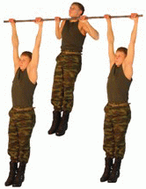

Рис. Подтягивание на перекладине
Разучивание и тренировка в выполнении упражнений №5 (поднимание ног к перекладине).
Вис хватом сверху; поднять ноги к перекладине до касания грифа и опустить их вниз. Положение виса фиксируется.
Тренировку в выполнении силового упражнения на перекладине целесообразно проводить ПО-ВТОРНЫМ МЕТОДОМ или методом МАКСИМАЛЬНЫХ УСИЛИЙ. Количество повторений упражнения в одном подходе зависит от уровня текущих индивидуальных показателей занимающегося, учет которых должен вести командир.
ТРЕНИРОВКА ПОВТОРНЫМ МЕТОДОМ заключается в многократном повторении упражнения с одинаковой мощностью (величина усилий должна быть не более 60 процентов от максимальной).
ТРЕНИРОВКА МЕТОДОМ МАКСИМАЛЬНЫХ УСИЛИЙ проводится после 3–4 тренировок повторным методом. В тренировках, когда занимающийся выполняет упражнение с максимальными усилиями, иногда целесообразно в заключительной стадии подхода оказывать помощь, чтобы преодолеть психологический барьер определенного числа повторов. Не следует останавливаться на достижении нормативных требований Наставления по физической подготовке. Всегда нужно создавать запас двигательных способностей, гарантируя необходимый уровень подготовленности.
Метод максимальных усилий характеризуется таким выполнением упражнений, при котором военнослужащий проявляет максимум силы, на какой он в данное время способен. Под максимальным усилием понимается предельный тренировочный вес сопротивления, который занимающийся может поднять (выполнить) без значительного эмоционального возбуждения. Примером применения этого метода могут служить прикидки, проверки командиром уровня развития силы (выполнение силовых гимнастических упражнений).
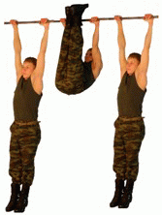
Рис. Поднимание ног к перекладине
КОМПЛЕКСНАЯ ТРЕНИРОВКА проводится с целью повышения плотности занятия, совершенствования у обучаемых физических качеств и военно-прикладных двигательных навыков. В ее содержание включаются изученные ранее программные упражнения, приемы и действия, а также упражнения на тренажерах и многопролетных гимнастических снарядах.
Тренировка организуется групповым или фронтальным способом.
ПРИ ГРУППОВОМ СПОСОБЕ подразделение выстраивается в колонну по три (четыре и т.п.). Командир, указав учебные места, подает команду: «К местам занятий шагом (бегом) – МАРШ». По этой команде отделения выдвигаются кратчайшим путем к местам занятии, располагаются так, чтобы указанные места находились слева от строя, и обозначают шаг на месте. Затем по общей команде останавливаются и поворачиваются налево. Командир подает команду: «К выполнению упражнений – ПРИСТУПИТЬ». Командиры отделений выходят на середину строя, поворачиваются лицом к подразделению, называют выполняемое упражнение и подают команду «ВОЛЬНО» («Гимнастическую стойку – ПРИНЯТЬ») и руководят тренировкой подчиненных.
Для смены мест занятий руководитель подает команду, например, «Взвод, упражнение – ЗА-КОНЧИТЬ». По этой команде занимающиеся прекращают выполнение упражнений и строятся в одну шеренгу. Смена мест занятий производится по командам: «Напра-ВО», «Для смены мест занятий шагом (бегом) – МАРШ». При первой смене указывается порядок перехода.
ПРИ ФРОНТАЛЬНОМ СПОСОБЕ командир определяет первое учебное место и подает команду: «К месту занятия шагом (бегом) – МАРШ». подразделение выдвигается кратчайшим путем к указанному месту, по командам руководителя останавливается и поворачивается налево. После выполнения упражнений подразделение переходит ко второму месту занятия, затем – к третьему и т.д.
УПРАЖНЕНИЯ НА ГИМНАСТИЧЕСКОЙ СКАМЕЙКЕ
• наклоны вперед и назад;
• поднимание ног в положение сидя;
• в упоре лежа от скамейки сгибание и разгибание рук;
• прыжки через скамейку на одной и обеих ногах . Выполнять на гимнастической скамейке одновременно всем подразделением на максимальное количество раз.

УПРАЖНЕНИЯ НА МНОГОПРОЛЕТНОЙ ПЕРЕКЛАДИНЕ
• подтягивание;
• подъем переворотом;
• подъем силой. Выполнять на многопролетной перекладине в парах с оказанием помощи, на максимальное количество раз
УПРАЖНЕНИЯ НА МНОГОПРОЛЕТНЫХ БРУСЬЯХ
• сгибание и разгибание рук в упоре;
• угол в упоре;
• прохождение по брусьям на руках. Выполнять на многопролетных брусьях одновременно всем подразделением, на максимальное количество раз.
Прохождение на брусьях на руках выполнять на расстояние указанное руководителем.
УПРАЖНЕНИЯ С ГРУЗОМ
• выпрямление туловища с грузом в руках;
• поднимание груза на грудь из положения стоя;
• поднимание груза вверх из положения стоя;
• сгибание и разгибание рук с грузом в положении стоя;
• приседание с грузом. Выполнять с использованием многопролетных грузов одновременно всем подразделением или исходя из количества грузов на максимальное количество раз.
Тренировку в выполнении силового упражнения на тренажерах и многопролетных снарядах целесообразно проводить ПОВТОРНЫМ МЕТОДОМ или методом МАКСИМАЛЬНЫХ УСИЛИЙ. Количество повторений упражнения в одном подходе зависит от уровня текущих индивидуальных показателей занимающегося, учет которых должен вести командир.
ТРЕНИРОВКА ПОВТОРНЫМ МЕТОДОМ заключается в многократном повторении упражнения с одинаковой мощностью (величина усилий должна быть не более 60 процентов от максимальной).
ТРЕНИРОВКА МЕТОДОМ МАКСИМАЛЬНЫХ УСИЛИЙ проводится после 3–4 тренировок повторным методом. В тренировках, когда занимающийся выполняет упражнение с максимальными усилиями, иногда целесообразно в заключительной стадии подхода оказывать помощь, чтобы преодолеть психологический барьер определенного числа повторов. Не следует останавливаться на достигнутых результатах. Всегда нужно создавать запас двигательных способностей, гарантируя необходимый уровень подготовленности.
Метод максимальных усилий характеризуется таким выполнением упражнений, при котором военнослужащий проявляет максимум силы, на какой он в данное время способен. Под максимальным усилием понимается предельный тренировочный вес сопротивления, который занимающийся может поднять (выполнить) без значительного эмоционального возбуждения.

Тема 1. Гимнастика и атлетическая подготовка
Занятие 2. 2 часа. У ч е б н о – т р е н и р о в о ч н о е. Разучивание и тренировка в выполнении упражнений № 21 (рывок гири 24 кг), № 16 (сгибание и разгибание рук в упоре лежа), № 6 (подъем переворотом на перекладине). Тренировка в выполнении упражнений № 4 (подтягивание на перекладине),
№ 5 (поднимание ног к перекладине). Комплексная тренировка на многопролетных гимнастических снарядах и тренажерах.
Разучивание и тренировка в выполнении упражнений № 21 (рывок гири 24 кг).
Выполняется из исходного положения: ноги на ширине плеч, взявшись хватом сверху одной рукой за дужку гири, стоящей на полу. По команде “Упражнение начи-НАЙ” последовательно поднимать вверх и опускать вниз гирю сначала одной рукой затем без отдыха после смены рук - другой рукой. Положение гири вверху фиксируется на прямой руке в течение 1-2 секунд .
При касании грей пола или падении гири упражнение прекращается.
Стойка ноги врозь, хватом сверху одной рукой за дужку гири, последовательно поднимать гирю вверх и опускать вниз, не касаясь пола, сначала одной рукой, затем без отдыха после смены рук - другой. Положение гири вверху фиксируется на прямой руке, смена рук осуществляется один раз на замахе вперед.
Запрещается дожимать гирю, отдыхать в положении, когда гиря опущена вниз, касаться свободной рукой частей тела.
Установлены две весовые категории: до 70 кг, 70 кг и выше.
Результат определяется по сумме рывков, выполненных каждой рукой.
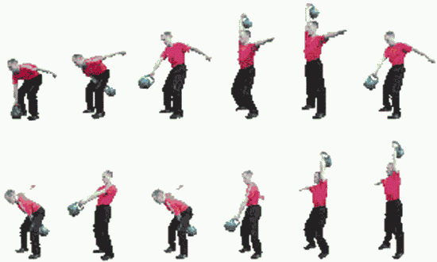
Рис.

Разучивание и тренировка в выполнении упражнений № 16 (сгибание и разгибание рук в упоре лежа).
Упор лежа, туловище прямое, согнуть руки до касания грудью пола, разгибая руки принять положение упор лежа.
Упражнение выполняется без остановки.
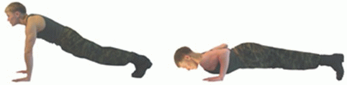
Рис. Сгибание и разгибание рук в упоре лежа

Упражнение № 6. Подъем переворотом на перекладине.
Вис хватом сверху, сгибая руки, поднять ноги к перекладине и переворачиваясь вокруг оси снаряда выйти в упор на прямые руки. Положения виса и упора фиксируются, опускание в вис выполняется произвольным способом.
Разрешается незначительное сгибание и разведение ног, незначительное отклонение тела от неподвижного положения в висе.
Запрещается выполнение движений махом.
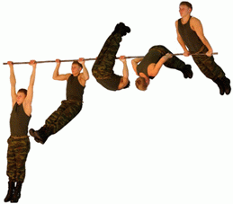
Рис.

Упражнение №4. Подтягивание на перекладине.
Вис хватом сверху; сгибая руки, подтянуться; разгибая руки, опуститься в вис. Положение виса фиксируется; при подтягивании подбородок выше грифа перекладины.
Вис на перекладине. Подтягивание выполняется из виса на прямых руках хватом сверху. Необходимо подтянуться так, чтобы подбородок был выше перекладины; движение выполняется без рывков и маховых движений ногами.
Это упражнение достаточно простое и знакомо большинству военнослужащих. Поэтому оно требует в основном правильного построения тренировки. Если требуется предварительное обучение, проводится одно занятие, на котором упражнение выполняется с оказанием помощи (военнослужащий, выполняющий упражнение, поддер-живается оказывающим помощь за голень и бедро).
Тренировку в выполнении силового упражнения на перекладине целесообразно проводить ПО-ВТОРНЫМ МЕТОДОМ или методом МАКСИМАЛЬНЫХ УСИЛИЙ. Количество повторений упражнения в одном подходе зависит от уровня текущих индивидуальных показателей занимающегося, учет которых должен вести командир.
ТРЕНИРОВКА ПОВТОРНЫМ МЕТОДОМ заключается в многократном повторении упражнения с одинаковой мощностью (величина усилий должна быть не более 60 процентов от максимальной).
ТРЕНИРОВКА МЕТОДОМ МАКСИМАЛЬНЫХ УСИЛИЙ проводится после 3–4 тренировок повторным методом. В тренировках, когда занимающийся выполняет упражнение с максимальными усилиями, иногда целесообразно в заключительной стадии подхода оказывать помощь, чтобы преодолеть психологический барьер определенного числа повторов. Не следует останавливаться на достижении нормативных требований Наставления по физической подготовке. Всегда нужно создавать запас двигательных способностей, гарантируя необходимый уровень подготовленности.
Метод максимальных усилий характеризуется таким выполнением упражнений, при котором военнослужащий проявляет максимум силы, на какой он в данное время способен. Под максимальным усилием понимается предельный тренировочный вес сопротивления, который занимающийся может поднять (выполнить) без значительного эмоционального возбуждения. Примером применения этого метода могут служить прикидки, проверки командиром уровня развития силы (выполнение силовых гимнастических упражнений).
Рис. Подтягивание на перекладине
Разучивание и тренировка в выполнении упражнений №5 (поднимание ног к перекладине).
Вис хватом сверху; поднять ноги к перекладине до касания грифа и опустить их вниз. Положение виса фиксируется.
Тренировку в выполнении силового упражнения на перекладине целесообразно проводить ПО-ВТОРНЫМ МЕТОДОМ или методом МАКСИМАЛЬНЫХ УСИЛИЙ. Количество повторений упражнения в одном подходе зависит от уровня текущих индивидуальных показателей занимающегося, учет которых должен вести командир.
ТРЕНИРОВКА ПОВТОРНЫМ МЕТОДОМ заключается в многократном повторении упражнения с одинаковой мощностью (величина усилий должна быть не более 60 процентов от максимальной).
ТРЕНИРОВКА МЕТОДОМ МАКСИМАЛЬНЫХ УСИЛИЙ проводится после 3–4 тренировок повторным методом. В тренировках, когда занимающийся выполняет упражнение с максимальными усилиями, иногда целесообразно в заключительной стадии подхода оказывать помощь, чтобы преодолеть психологический барьер определенного числа повторов. Не следует останавливаться на достижении нормативных требований Наставления по физической подготовке. Всегда нужно создавать запас двигательных способностей, гарантируя необходимый уровень подготовленности.
Метод максимальных усилий характеризуется таким выполнением упражнений, при котором военнослужащий проявляет максимум силы, на какой он в данное время способен. Под максимальным усилием понимается предельный тренировочный вес сопротивления, который занимающийся может поднять (выполнить) без значительного эмоционального возбуждения. Примером применения этого метода могут служить прикидки, проверки командиром уровня развития силы (выполнение силовых гимнастических упражнений).
Рис. Поднимание ног к перекладине
Тема 2. Преодоление препятствий.
Занятие 1. 2 часа. У ч е б н о – т р е н и р о в о ч н о е. Разучивание приемов и действий при преодолении отдельных элементов общего контрольного упражнения на единой полосе препятствий (упражнение № 32).
Упражнение № 32. Общее контрольное упражнение на единой полосе препятствий.
Выполняется в военной форме одежды без оружия. Дистанция – 400 м. Исходное положение - стоя в траншее; метнуть гранату массой 600 г из траншеи на 20 м по стенке (проломам) или по площадке 1 x 2,6 м перед стенкой (засчитывается прямое попадание); при непопадании в цель первой гранатой продолжать метание, но не более трех гранат до поражения цели (в случае непопадания гранатой в цель от количества баллов, полученных за упражнение, отнимается десять баллов); выскочить из траншеи, пробежать 100 м по дорожке по направлению к линии начала полосы; обежать флажок и перепрыгнуть ров шириной 2,5 м; пробежать по проходам лабиринта; перелезть через забор, влезть по вертикальной лестнице на второй (изогнутый) отрезок разрушенного моста; пробежать по балкам, перепрыгнув через разрыв, и соскочить на землю из положения стоя с конца последнего отрезка балки; преодолеть три ступени разрушенной лестницы с обязательным касанием двумя ногами земли между ступенями, пробежать под четвертой ступенью; пролезть в пролом стенки; соскочить в траншею, пройти по ходу сообщения; выскочить из колодца; прыжком преодолеть стенку; взбежать по наклонной лестнице на четвертую ступень и сбежать по ступеням разрушенной лестницы; влезть по вертикальной лестнице на балку разрушенного моста, пробежать по балкам, перепрыгивая через разрывы, и сбежать по наклонной доске; перепрыгнуть ров шириной 2 м; пробежать 20 м и, обежав флажок, пробежать в обратном направлении 100 м по дорожке.

Тема 2. Преодоление препятствий.
Занятие 2. 2 часа. У ч е б н о – т р е н и р о в о ч н о е. Разучивание и тренировка в выполнении приемов и действий при выполнении общего контрольного упражнения на единой полосе препятствий (упражнение № 32).
Упражнение № 32. Общее контрольное упражнение на единой полосе препятствий.
Выполняется в военной форме одежды без оружия. Дистанция – 400 м. Исходное положение - стоя в траншее; метнуть гранату массой 600 г из траншеи на 20 м по стенке (проломам) или по площадке 1 x 2,6 м перед стенкой (засчитывается прямое попадание); при непопадании в цель первой гранатой продолжать метание, но не более трех гранат до поражения цели (в случае непопадания гранатой в цель от количества баллов, полученных за упражнение, отнимается десять баллов); выскочить из траншеи, пробежать 100 м по дорожке по направлению к линии начала полосы; обежать флажок и перепрыгнуть ров шириной 2,5 м; пробежать по проходам лабиринта; перелезть через забор, влезть по вертикальной лестнице на второй (изогнутый) отрезок разрушенного моста; пробежать по балкам, перепрыгнув через разрыв, и соскочить на землю из положения стоя с конца последнего отрезка балки; преодолеть три ступени разрушенной лестницы с обязательным касанием двумя ногами земли между ступенями, пробежать под четвертой ступенью; пролезть в пролом стенки; соскочить в траншею, пройти по ходу сообщения; выскочить из колодца; прыжком преодолеть стенку; взбежать по наклонной лестнице на четвертую ступень и сбежать по ступеням разрушенной лестницы; влезть по вертикальной лестнице на балку разрушенного моста, пробежать по балкам, перепрыгивая через разрывы, и сбежать по наклонной доске; перепрыгнуть ров шириной 2 м; пробежать 20 м и, обежав флажок, пробежать в обратном направлении 100 м по дорожке.
Тема 3. Рукопашный бой
Занятие 1. 2 часа. У ч е б н о – т р е н и р о в о ч н о е. Разучивание изготовки к бою (без оружия и с оружием), передвижению в боевой стойке, приемов самостраховки (при падении вперед, назад, на бок, группировка, кувырки). Комплексная тренировка, действия по внезапным командам и сигналам. Приемы боя с оружием: укол штыком (тычок стволом) с выпадом, удар прикладом сбоку. Защита подставкой автомата. Освобождение от захвата автомата противником. Комплексная тренировка.
Занятия по рукопашному бою направлены на формирование навыков, необходимых для уничтожения, выведения из строя или пленения противника, самозащиты от его нападения, а также на воспитание смелости, решительности и уверенности в собственных силах.
Занятия по рукопашному бою проводятся в военной (спортивной) форме одежды, проверка только в военной форме одежды:
при обучении приемам боя с оружием - на специальной площадке, оборудованной стационарными и переносными чучелами, мишенями (плетенками), переносными препятствиями (стенками, заборами, палисадниками, малозаметными препятствиями и др.), траншеями, ходами сообщений, блиндажами, лестничными площадками, фасадами домов с окнами, на тактических полях, в караульных городках и на полосах препятствий;
при обучении приемам боя без оружия - на ровной травянистой площадке, специально подготовленной яме с песком и опилками, оборудованной дренажем или в спортивном зале (на ковре из матов).
Подготовительная часть занятия проводится с оружием и без него. При проведении подготовительной части занятия с оружием в нее включаются: строевые приемы, ходьба и бег в различном темпе, перебежки, переползания, выполнение приемов изготовки к бою и стрельбе навскидку, действия по внезапным командам и сигналам, приемы рукопашного боя с оружием, в том числе и по мишеням (чучелам), комплексы приемов рукопашного боя с автоматом на 8 и более счетов.
В подготовительную часть занятия, проводимого без оружия, включаются: строевые приемы, ходьба и бег в различном темпе, действия по внезапным сигналам и командам, специальные упражнения в передвижениях, комплексы приемов рукопашного боя на 8 и более счетов, упражнения вдвоем, приемы боя рукой и ногой, приемы самостраховки, упражнения в несложных единоборствах.
Упражнение № 30. Комплекс приемов рукопашного боя без оружия на 8 счетов.
Исходное положение - строевая стойка.
"Раз" - С шагом левой ногой вперед изготовиться к бою.
"Два" - Выполнить левой рукой отбив вверх и удар правой рукой вперед прямо.
"Три" - Выполнить удар правой ногой вперед прямо или снизу.
"Четыре" - С разворотом на 90° и с шагом правой ноги выполнить удар в сторону слева наотмашь ребром ладони правой руки.
"Пять" - С шагом правой ногой назад выполнить левой рукой отбив внутрь.
"Шесть" - С шагом правой ногой вперед выполнить удар кулаком правой руки вперед сверху.
"Семь" - Выполнить удар левой ногой вперед прямо и принять левостороннюю изготовку к бою.
"Восемь" - С шагом левой ногой и поворотом налево принять строевую стойку.
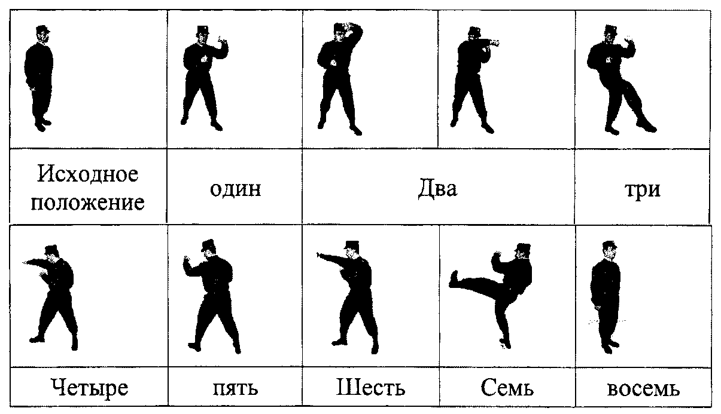

Упражнение № 31. Комплекс рукопашного боя с автоматом на 8 счетов. Исходное положение - строевая стойка.
"Раз" - С шагом левой ногой вперед изготовиться к бою.
"Два" - Выполнить стволом автомата отбив вправо и укол штыком (тычок стволом) с выпадом левой ногой.
"Три" - С шагом правой ногой назад выполнить удар затыльником приклада назад прямо.
"Четыре" - Поворачиваясь на левой ноге направо, с шагом правой назад выполнить стволом автомата отбив влево.
"Пять" - С коротким шагом правой ногой вперед выполнить удар прикладом сбоку.
"Шесть" - С поворотом кругом через левое плечо, отставляя правую ногу назад, защититься подставкой автомата от удара снизу.
"Семь" - С шагом правой ногой вперед выполнить удар магазином вперед прямо и - рубящий удар штыком (стволом) слева - направо вниз.
"Восемь" - С шагом правой ногой назад и поворотом направо принять строевую стойку.
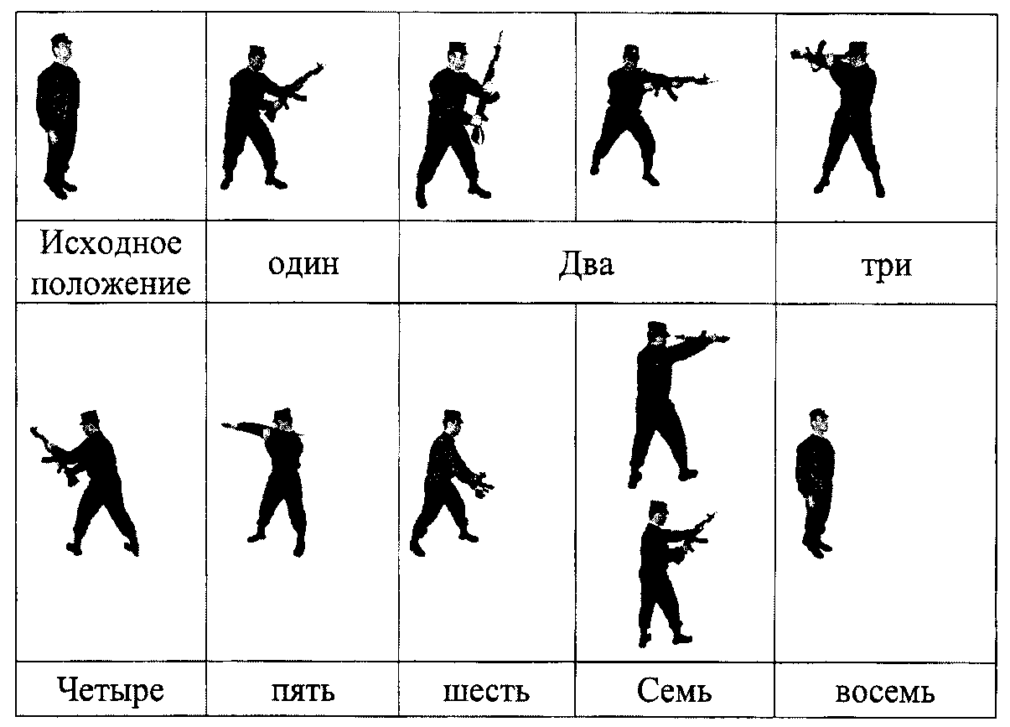
"Укол штыком (тычок стволом) без выпада" - направить автомат штыком (стволом) в цель и ударным движением рук поразить противника, выдернуть штык и изготовиться к бою на месте или продолжить движение (Рис.1).
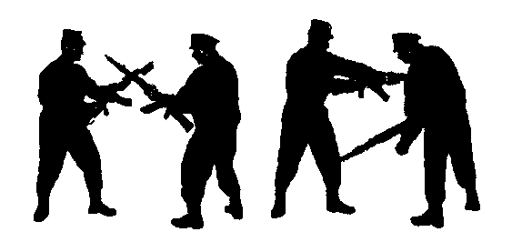
Рис.1
"Укол штыком (тычок стволом) с выпадом" - направить автомат штыком (стволом) в цель с одновременным толчком правой ногой и выпадом левой ударным движением рук поразить противника; выдернуть штык и толчком левой ногой изготовиться к бою на месте или продолжить движение (рис. 2).
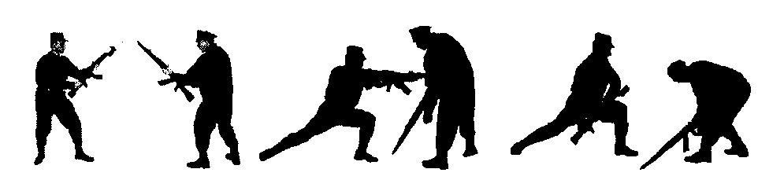
Рис.2

"Удар прикладом сбоку" - движением оружия правой рукой налево, а левой - на себя с одновременным поворотом туловища влево нанести удар углом приклада. Удар может наноситься с места или с коротким шагом сзади стоящей ногой (рис.3).
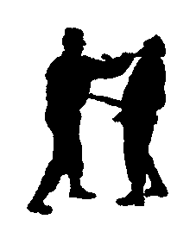
Рис.3
"Защита подставкой автомата" выполняется влево, вправо, вверх и вниз под удары противника (рис. 4).
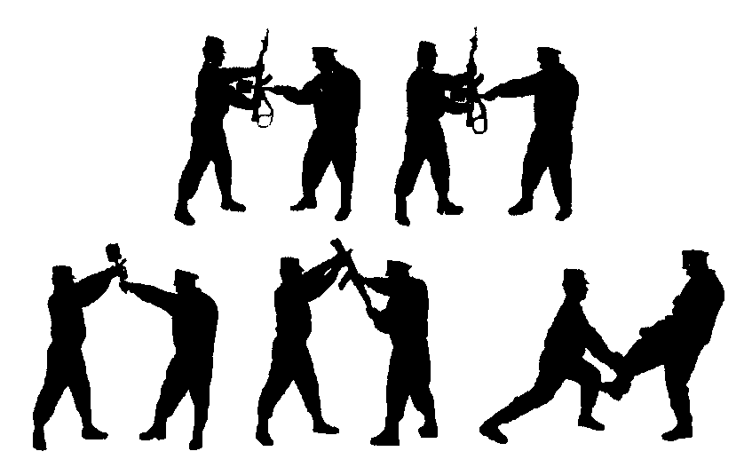
Рис.4
"Освобождение от захвата противником автомата" - нанести противнику удар ногой в пах, повернуться левым боком к противнику и с одновременным ударом левой ногой в колено вырвать оружие (рис.5).
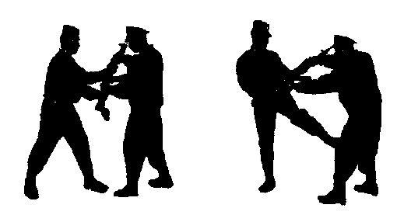
Рис.5

Тема 3. Рукопашный бой
Занятие 2. 2 часа. У ч е б н о – т р е н и р о в о ч н о е. Разучивание упражнения № 26 (начальный комплекс приемов рукопашного боя РБ-Н). Тренировка в выполнении ранее изученных приемов с оружием. Обезоруживание противника при уколе штыком. Комплексная тренировка.
Упражнение 26. Начальный комплекс приемов рукопашного боя (РБ-Н).
Он включает следующие приемы боя с автоматом:
«Укол штыком (тычок стволом) без выпада» – направить автомат штыком (стволом) в цель и ударным движением рук поразить противника, выдернуть штык и изготовиться к бою на месте или продолжить движение (рис.1).
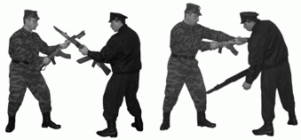
Рис.1
«Укол штыком (тычок стволом) с выпадом» – направить автомат штыком (стволом) в цель с одновременным толчком правой ногой и выпадом левой ударным движением рук поразить противника; выдернуть штык и толчком левой ногой изготовиться к бою на месте или продолжить движение (рис. 2).
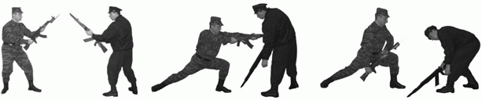
Рис.2
«Удар прикладом сбоку» – движением оружия правой рукой налево, а левой – на себя с одновременным поворотом туловища влево нанести удар углом приклада. Удар может наноситься с места или с коротким шагом сзади стоящей ногой (рис.3).
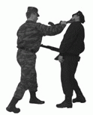
Рис.3
«Удар прикладом снизу» – движением оружия правой рукой вперед, а левой – на себя с одновременным поворотом туловища влево, нанести удар углом приклада. Удар может наноситься с места или с коротким шагом (рис. 4).
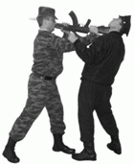
Рис.4
«Удар затыльником приклада» – с замахом стволом назад над плечом, магазином от себя вверх, с выпадом правой ногой вперед (назад), быстрым движением рук нанести удар затыльником приклада в цель (рис. 5).
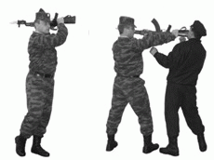
Рис.5
«Удар магазином» – нанести удар магазином вперед, с быстрым движением рук от себя с одновременной подачей туловища вперед и выпрямлением сзади стоящей ноги, или коротким шагом (рис. 6).
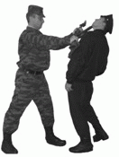
Рис.6
«Защита подставкой автомата» выполняется влево, вправо, вверх и вниз под удары противника (рис. 7).
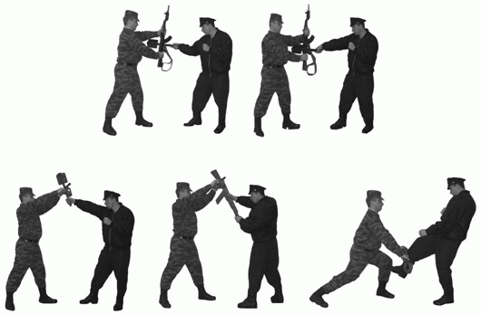
Рис.7
«Отбивы автоматом» – ударить концом ствола или штыком по оружию противника (вправо, влево или вниз-направо); вслед за отбивом провести ответную атаку (рис. 8).
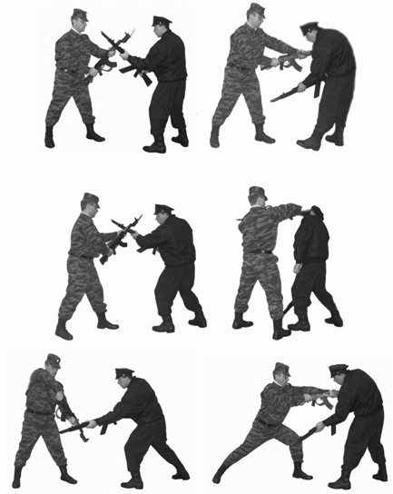
Рис.8
«Освобождение от захвата противником автомата» – нанести противнику удар ногой в пах, повернуться левым боком к противнику и с одновременным ударом левой ногой в колено вырвать оружие (рис. 9).
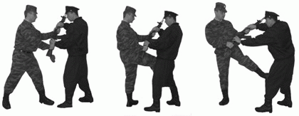
Рис.9

Тема 4. Ускоренное передвижение и легкая атлетика.
Занятия 1. 2 часа. У ч е б н о – т р е н и р о в о ч н о е. Обучение технике бега на короткие, средние и длинные дистанции; старту и стартовому разбегу, финишу. Разучивание способов ускоренного передвижения в различных условиях местности. Обучение специальным беговым упражнениям. Бег на коротких дистанциях: 60, 100, 10 x 10 м (упражнения № 40, 41, 42). Тренировка и совершенствование «старта» и «финиша». Тренировка в беге на 1 км (упражнении № 45).
Упражнение №40. Бег на 60 м.
Упражнение №41. Бег на 100 м
Упражнения 40, 41 выполняются с высокого старта по беговой дорожке стадиона или ровной площадке с любым покрытием.
Упражнение №42. Челночный бег 10х10 м.
Выполняется на ровной площадке с размеченными линиями старта и поворота. Ширина линии старта и поворота входит в отрезок 10 м. По команде «МАРШ» пробежать 10 м, коснуться земли за линией поворота любой частью тела, повернуться кругом, пробежать таким образом еще девять отрезков по 10 м. Запрещается использовать в качестве опоры при повороте какие-либо естественные или искусственные предметы, неровности, выступающие над поверхностью дорожки.
Упражнения №45 Бег на 1 км.
Проводится на ровной поверхности с общего или раздельного старта. Старт и финиш оборудуются в одном месте.

Тема 4. Ускоренное передвижение и легкая атлетика.
Занятие 2. 2 часа. У ч е б н о – т р е н и р о в о ч н о е. Тренировка и совершенствование бега на короткие дистанции: 60, 100, 10 x 10 м (упражнения № 40, 41, 42). Выполнение упражнений № 45, 46 (бег на 1 и 3 км).
Упражнение №40. Бег на 60 м.
Упражнение №41. Бег на 100 м
Упражнения 40, 41 выполняются с высокого старта по беговой дорожке стадиона или ровной площадке с любым покрытием.
Упражнение №42. Челночный бег 10х10 м.
Выполняется на ровной площадке с размеченными линиями старта и поворота. Ширина линии старта и поворота входит в отрезок 10 м. По команде «МАРШ» пробежать 10 м, коснуться земли за линией поворота любой частью тела, повернуться кругом, пробежать таким образом еще девять отрезков по 10 м. Запрещается использовать в качестве опоры при повороте какие-либо естественные или искусственные предметы, неровности, выступающие над поверхностью дорожки.
Упражнения №45 Бег на 1 км.
Проводится на ровной поверхности с общего или раздельного старта. Старт и финиш оборудуются в одном месте.
Упражнение №46. Бег на 3 км.
Проводится на ровной поверхности с общего или раздельного старта. Старт и финиш оборудуются в одном месте.

Тема 5. Комплексные занятия
Занятие 1. 1 час. У ч е б н о – т р е н и р о в о ч н о е. Определение исходного уровня физической подготовки личного состава пополнения по упражнениям Наставления по физической подготовке (НФП-2009) и Руководства по физической подготовке в Сухопутных войсках, характеризующим развитие основных физических качеств. Проверка по упражнениям № 4 (подтягивание на перекладине), № 41 (бег на 100 метров) или № 42 (челночный бег 10х10 м.), № 45 (бег на 1 км.) или № 46 (бег на 3 км.).
Теоретическая подготовленность военнослужащих, проводящих занятия по физической подготовке, слушателей и курсантов военно-учебных заведений, курсантов учебных воинских частей, готовящих командиров отделений и им равных, проверяется в соответствии с тематикой теоретических и методических занятий.
Теоретические знания проверяются методом устного или письменного опроса. При проверке военнослужащий отвечает на один вопрос из программы по физической подготовке. Уровень теоретических знаний оценивается:
"отлично" - если ответ на поставленный вопрос по существу правилен и полон;
"хорошо" - если ответ на поставленный вопрос по существу правилен, но недостаточно полон или изложен с несущественными по смыслу ошибками;
"удовлетворительно" - если ответ на поставленный вопрос в основном правилен, но изложен неполно или с отдельными существенными ошибками;
"неудовлетворительно" - если ответ не раскрывает существа поставленного вопроса.
Организаторско-методическая подготовленность военнослужащих, проводящих занятия, слушателей и курсантов военно-учебных заведений, курсантов учебных воинских частей, готовящих командиров отделений и им равных, проверяется и оценивается по качеству выполнения методического задания, включающего практические действия по организации и проведению физической подготовки. Конкретное содержание заданий для проверки организаторско-методической подготовленности военнослужащих определяется в соответствии с программами физической подготовки. По решению проверяющего задания выполняются полностью или частично.
Качество выполнения методического задания оценивается:
"отлично" - если задание выполнено правильно и уверенно;
"хорошо" - если задание выполнено правильно, но недостаточно уверенно;
"удовлетворительно" - если задание выполнено правильно, но неуверенно и с незначительными ошибками;
"неудовлетворительно" - если задание не выполнено или выполнено неуверенно и с грубыми ошибками.
При оценке выполнения задания по проведению физической подготовки учитываются:
внешний вид;
строевая выправка;
знание команд;
умение назвать, четко показать и объяснить упражнение, выбрать рациональную методику проведения занятия, методику обучения упражнениям, приемам и действиям, предупреждать и исправлять ошибки, осуществлять страховку и оказывать помощь, определять состояние обучаемых и правильно дозировать их физическую нагрузку.
В процессе обучения, в конце периода обучения и учебного года, при инспектировании (комплексной проверке), проведении экзаменов в военно-учебных заведениях при проверке теоретической и организаторско-методической подготовленности военнослужащих составляются экзаменационные билеты.
Проверка теоретической и организаторско-методической подготовленности военнослужащих проводится, как правило, до выполнения военнослужащими практических нормативов по физической подготовке.
Общая оценка по физической подготовке руководителей занятий, слушателей и курсантов военно-учебных заведений, курсантов учебных воинских частей, готовящих командиров отделений и им равных, слагается из оценок их практической, теоретической и организаторско-методической подготовленности и определяется:
"отлично" - если две оценки "отлично" (в том числе за практическую подготовленность) и одна не ниже "хорошо";
"хорошо" - если две оценки "хорошо" (в том числе за практическую подготовленность) и одна не ниже "удовлетворительно";
"удовлетворительно" - если более половины оценок "удовлетворительно" при отсутствии неудовлетворительных оценок, или если получена одна неудовлетворительная оценка при наличии оценки "отлично" за практическую подготовленность;
"неудовлетворительно" - если не выполнены условия для оценки "удовлетворительно".
(абзац введен Приказом Министра обороны РФ от 31.07.2013 N 560)
Предупреждение травматизма на занятиях обеспечивается:
тщательной разминкой, особенно в холодную погоду;
доступностью упражнений и соответствующей их дозировкой с учетом уровня подготовленности военнослужащих на всех этапах обучения;
содержанием в порядке мест для занятий и инвентаря;
точным выполнением обучаемыми требований руководителя занятия;
тщательной подгонкой обуви, обмундирования, снаряжения и оружия в жаркую и морозную погоду - непрерывным контролем за состоянием занимающихся.
Упражнение 4. Подтягивание на перекладине.
Вис хватом сверху, сгибая руки, подтянуться (подбородок выше грифа перекладины), разгибая руки, опуститься в вис. Положение виса фиксируется.
Разрешается незначительное сгибание и разведение ног, незначительное отклонение тела от неподвижного положения в висе.
Запрещается выполнение движений рывком и махом.
Упражнение №41. Бег на 100 м
Упражнения 40, 41 выполняются с высокого старта по беговой дорожке стадиона или ровной площадке с любым покрытием.
Упражнение №42. Челночный бег 10х10 м.
Выполняется на ровной площадке с размеченными линиями старта и поворота. Ширина линии старта и поворота входит в отрезок 10 м. По команде «МАРШ» пробежать 10 м, коснуться земли за линией поворота любой частью тела, повернуться кругом, пробежать таким образом еще девять отрезков по 10 м. Запрещается использовать в качестве опоры при повороте какие-либо естественные или искусственные предметы, неровности, выступающие над поверхностью дорожки.
Упражнения №45 Бег на 1 км.
Проводится на ровной поверхности с общего или раздельного старта. Старт и финиш оборудуются в одном месте.Упражнение №46. Бег на 3 км.Проводится на ровной поверхности с общего или раздельного старта. Старт и финиш оборудуются в одном месте.

Тема 5. Комплексные занятия
Занятие 2. 1 час. У ч е б н о – т р е н и р о в о ч н о е.
Учебное место № 1 – строевые приемы и общеразвивающие упражнения, упражнения на многопролетных гимнастических снарядах и тренажерах;
Учебное место № 2 – тренировка приемов рукопашного боя без оружия, освобождения от захватов, приемов самостраховки (при падении вперед, назад, на бок), группировка, кувырки, падения, действия по внезапным командам и сигналам;
Учебное место № 3 – тренировка в преодолении отдельных элементов единой полосы препятствий.
Учебное место № 1
Тренировка в выполнении гимнастических упражнений заключается в их многократном повторении. Сложные физические упражнения совершенствуются сначала по частям (несколько элементов с соскоком), затем в целом.
Для повышения интенсивности и физической нагрузки гимнастические упражнения могут выполняться одновременно всеми военнослужащими, поочередно, шеренгами, колоннами, потоком по одному или по нескольку человек, в парах с помощью, а также со сменой учебных мест по кругу.
Выход занимающихся из строя для выполнения гимнастических упражнений производится по команде, например: «Рядовой Петров, на исходное положение шагом (бегом) – МАРШ». Военнослужащий, услышав свою фамилию, принимает строевую стойку, отвечает: «Я», по исполнительной команде отвечает «ЕСТЬ», строевым шагом или бегом занимает исходное положение справа от снаряда и принимает гимнастическую стойку (правая нога отставляется на полшага в сторону, руки соединяются сзади, тяжесть тела равномерно распределяется на обе ноги).
По команде «К СНАРЯДУ» (при выполнении прыжков – «ВПЕРЕД») обучаемый принимает строевую стойку, подходит к снаряду, выполняет физические упражнение, сходит с матов и поворачивается лицом к руководителю занятия. Начинается и заканчивается гимнастическое упражнение кратковременной фиксацией положений «наскок» и «соскок». По команде «К СНАРЯДУ» («ВПЕРЕД») очередной обучаемый занимает исходное положение, а выполнивший упражнения – становится в строй.
На проверках после команды «К СНАРЯДУ» («ВПЕРЕД») военнослужащий принимает строевую стойку и, повернув голову в сторону проверяющего, докладывает воинское звание и фамилию.
Для одновременного выполнения физических упражнений военнослужащие выходят из строя по команде «Отделение (взвод), на исходные положения шагом (бегом) – МАРШ». По команде «К СНАРЯДУ» или «ВПЕРЕД» обучаемые выполняют физическое упражнение, затем поворачиваются лицом к руководителю и по его команде возвращаются в строй.
Для выполнения физического упражнения в парах военнослужащие рассчитываются на «первый» и «второй» и размыкаются по команде, например: «Отделение (взвод), по двое на снаряд, влево, разом-КНИСЬ». Затем подается команда: «Первые номера, на исходные положения, вторые номера – для оказания помощи и страховки, шагом – МАРШ», по которой одни обучаемые выходят на исходные положения, а другие занимают места слева у снарядов в положении строевой стойки. По команде «К СНАРЯДУ» первые номера выполняют физические упражнения, по его завершении поворачиваются лицом к руководителю, вторые, оказав помощь, занимают исходное положение.
Для поточного выполнения физических упражнений после отдачи предварительных распоряжений по порядку возвращения в строй, количеству подходов и повторений подаются команды, например: «Потоком – К СНАРЯДУ» или «Потоком – ВПЕРЕД». При необходимости указывается дистанция между обучаемыми: «Отделение, дистанция пять шагов, потоком – ВПЕРЕД».
Для организации комплексной тренировки на тренажерах назначаются несколько мест занятий, на которых выполняются физические упражнения для развития силы и силовой выносливости. После дозировки физической нагрузки по весу отягощений, количеству повторений, времени работы и отдыха, военнослужащие по командам руководителя подходят к указанным тренажерам, останавливаются и поворачиваются лицом к ним. Начинается выполнение упражнений по команде «К СНАРЯДУ», а заканчивается по команде: – «Упражнение – ЗАКОНЧИТЬ». Затем обучаемые поворачиваются и происходит смена мест занятий по кругу.
Учебное место № 2
Занятия по рукопашному бою направлены на формирование навыков, необходимых для уничтожения, выведения из строя или пленения противника, самозащиты от его нападения, а также на воспитание смелости, решительности и уверенности в собственных силах.
Занятия по рукопашному бою проводятся в военной (спортивной) форме одежды, проверка только в военной форме одежды:
при обучении приемам боя с оружием - на специальной площадке, оборудованной стационарными и переносными чучелами, мишенями (плетенками), переносными препятствиями (стенками, заборами, палисадниками, малозаметными препятствиями и др.), траншеями, ходами сообщений, блиндажами, лестничными площадками, фасадами домов с окнами, на тактических полях, в караульных городках и на полосах препятствий;
при обучении приемам боя без оружия - на ровной травянистой площадке, специально подготовленной яме с песком и опилками, оборудованной дренажем или в спортивном зале (на ковре из матов).
Подготовительная часть занятия проводится с оружием и без него. При проведении подготовительной части занятия с оружием в нее включаются: строевые приемы, ходьба и бег в различном темпе, перебежки, переползания, выполнение приемов изготовки к бою и стрельбе навскидку, действия по внезапным командам и сигналам, приемы рукопашного боя с оружием, в том числе и по мишеням (чучелам), комплексы приемов рукопашного боя с автоматом на 8 и более счетов.
В подготовительную часть занятия, проводимого без оружия, включаются: строевые приемы, ходьба и бег в различном темпе, действия по внезапным сигналам и командам, специальные упражнения в передвижениях, комплексы приемов рукопашного боя на 8 и более счетов, упражнения вдвоем, приемы боя рукой и ногой, приемы самостраховки, упражнения в несложных единоборствах.
В содержание основной части занятий включаются (таблица 2):
комплекс приемов РБ-Н (начальный) - для военнослужащих по призыву, в период совершенствования начальной военной подготовки (для курсантов вузов - в период общевойсковой подготовки);
комплекс приемов РБ-1 (общий) - для военнослужащих всех видов и родов войск Вооруженных Сил;
комплекс приемов РБ-2 (специальный) - для военнослужащих подразделений и воинских частей воздушно-десантных войск, морской пехоты, мотострелковых подразделений и воинских частей, курсантов и слушателей военно-учебных заведений, осуществляющих подготовку специалистов для этих подразделений;
комплекс приемов РБ-3 (специальный) - для военнослужащих разведывательных воинских частей и подразделений, курсантов военно-учебных заведений, осуществляющих подготовку специалистов для этих воинских частей и подразделений.
В раздел "Рукопашный бой" включаются следующие упражнения:
Упражнение 26. Начальный комплекс приемов рукопашного боя (РБ-Н).
Он включает следующие приемы боя с автоматом:
"Укол штыком (тычок стволом) без выпада" - направить автомат штыком (стволом) в цель и ударным движением рук поразить противника, выдернуть штык и изготовиться к бою на месте или продолжить движение.
"Укол штыком (тычок стволом) с выпадом" - направить автомат штыком (стволом) в цель с одновременным толчком правой ногой и выпадом левой ударным движением рук поразить противника; выдернуть штык и толчком левой ногой изготовиться к бою на месте или продолжить движение.
"Удар прикладом сбоку" - движением оружия правой рукой налево, а левой - на себя с одновременным поворотом туловища влево нанести удар углом приклада. Удар может наноситься с места или с коротким шагом сзади стоящей ногой.
"Удар прикладом снизу" - движением оружия правой рукой вперед, а левой - на себя с одновременным поворотом туловища влево, нанести удар углом приклада. Удар может наноситься с места или с коротким шагом.
"Удар затыльником приклада" - с замахом стволом назад над плечом, магазином от себя вверх, с выпадом правой ногой вперед (назад), быстрым движением рук нанести удар затыльником приклада в цель.
"Удар магазином" - нанести удар магазином вперед, с быстрым движением рук от себя с одновременной подачей туловища вперед и выпрямлением сзади стоящей ноги, или коротким шагом.
"Защита подставкой автомата" выполняется влево, вправо, вверх и вниз под удары противника.
"Отбивы автоматом" - ударить концом ствола или штыком по оружию противника (вправо, влево или вниз-направо); вслед за отбивом провести ответную атаку.
"Освобождение от захвата противником автомата" - нанести противнику удар ногой в пах, повернуться левым боком к противнику и с одновременным ударом левой ногой в колено вырвать оружие.
Учебное место № 3
Упражнение № 32. Общее контрольное упражнение на единой полосе препятствий.
Выполняется в военной форме одежды без оружия. Дистанция – 400 м. Исходное положение - стоя в траншее; метнуть гранату массой 600 г из траншеи на 20 м по стенке (проломам) или по площадке 1 x 2,6 м перед стенкой (засчитывается прямое попадание); при непопадании в цель первой гранатой продолжать метание, но не более трех гранат до поражения цели (в случае непопадания гранатой в цель от количества баллов, полученных за упражнение, отнимается десять баллов); выскочить из траншеи, пробежать 100 м по дорожке по направлению к линии начала полосы; обежать флажок и перепрыгнуть ров шириной 2,5 м; пробежать по проходам лабиринта; перелезть через забор, влезть по вертикальной лестнице на второй (изогнутый) отрезок разрушенного моста; пробежать по балкам, перепрыгнув через разрыв, и соскочить на землю из положения стоя с конца последнего отрезка балки; преодолеть три ступени разрушенной лестницы с обязательным касанием двумя ногами земли между ступенями, пробежать под четвертой ступенью; пролезть в пролом стенки; соскочить в траншею, пройти по ходу сообщения; выскочить из колодца; прыжком преодолеть стенку; взбежать по наклонной лестнице на четвертую ступень и сбежать по ступеням разрушенной лестницы; влезть по вертикальной лестнице на балку разрушенного моста, пробежать по балкам, перепрыгивая через разрывы, и сбежать по наклонной доске; перепрыгнуть ров шириной 2 м; пробежать 20 м и, обежав флажок, пробежать в обратном направлении 100 м по дорожке

